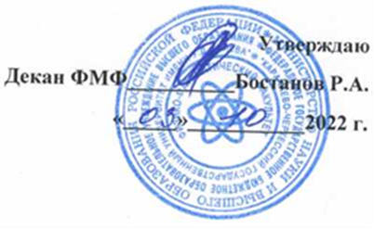

РАСПИСАНИЕ ЗАНЯТИЙ
ЗАОЧНОГО ОТДЕЛЕНИЯ ФИЗИКО – МАТЕМАТИЧЕСКОГО ФАКУЛЬТЕТА
УСТАНОВОЧНАЯ СЕССИЯ, 2022-2023 УЧ. Г.
1 курс (11 группа), 44.03.05. - Педагогическое образование
направленность (профиль) «Математика; информатика»

Дата | Наименование дисциплины | Ф.И.О. преподавателя | Номер аудитории
03.11.2022 | История (История России, всеобщая история) | Чотчае Д.Д. ст. преп. | 8
 | Иностранный язык | Тамбинва З.Ю., ст. преп. | 8
08.11.2022 | Алгебра | Булатова Э.М., доц. | 8
 | Математический анализ | Байчорова С.К. ст. преп. | 8
09.11.2022 | Алгебра | Булатова Э.М., доц. | 8
 | Математический анализ | Байчорова С.К. ст. преп. | 8

зам. декана ФМФ по ОЗО ст. преп. Башкаева О.П.

